АКАДЕМИЧЕСКОЕ ОБРАЗОВАНИЕ

Магистратура

Аспирантура

PhD- докторантура

ТРУДОУСТРОЙСТО
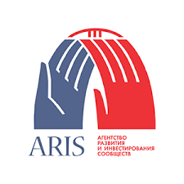


,


Основные документы для поступления:

❖ Сертификат ОРТ
❖ 4 фотокарточки размером 3*4
❖ Копия паспорта
❖ Заявления на имя ректора на бюджетную и контрактную форму обучения зачисление по результатам сертификата ОРТ

СТУДЕНТЫ МОГУТ ИМЕТЬ ЛЬГОТЫ

КИСИ– ваш шанс к новой жизни!

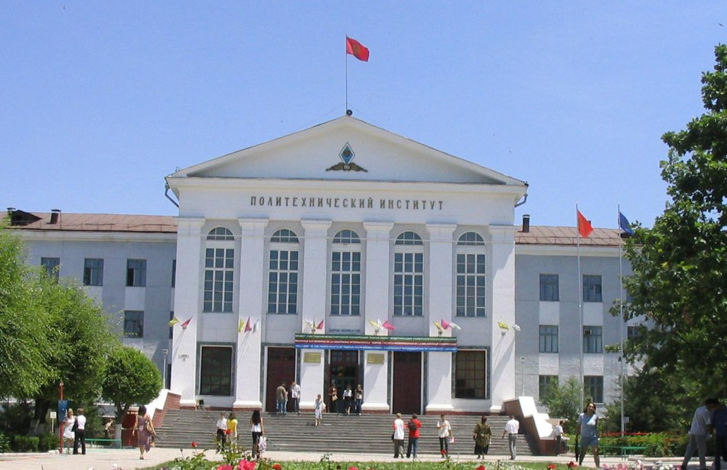

Адрес: 2 кампус КГТУ им. И. Раззакова ул. Абдылаас Малдыбаеав 34 б ,г. Бишкек

Тел.: 996 (312) 54-56-42
Моб.тел: 0555-52-05-21
E-mail: tashmukhamied@mail.ru



КЫРГЫЗСКИЙ ГОСУДАРСТВЕННЫЙ ТЕХНИЧЕСКИЙ УНИВЕРСИТЕТ ИМ. И. РАЗЗАКОВА

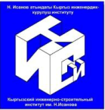

КЫРГЫЗСКИЙ ИНЖЕНЕРНО-СТРОИТЕЛЬНЫЙ ИНСТИТУТ ИМ. Н. ИСАНОВА

Направления:750500 «Строительство»
Профиль: «Водоснабжения и водоотведения»
Профиль: «Автоматизация и цифровизация систем водоснабжения и водоотведения»



Сведения о кафедре
Кафедра «Водоснабжение и водоотведение» была организована в 1964 году на базе кафедры «Сантехника» во Фрунзенском политехническом институте. Первый выпуск инженеров - строителей по специальности «Водоснабжение и водоотведение» был осуществлен в 1969 году.
За эти годы были подготовлены более 1000 специалистов, для Кыргызстана и других соседних республик и дальнего зарубежья: Республики Куба, Монгольской Народной Республики, Арабской Республики Йемен, Сирии и др.
Кафедра приводит разработку учебников, учебных пособий, методических материалов, технических средств обучения, планирует и организовывает научную работу и повышение квалификации научно- педагогических кадров, а также сотрудничает с родственным кафедрами, устанавливает связи с предприятиями и учебными заведениями, среди них: Белостоцкий технический университет.
Кафедра «Водоснабжение, водоотведение» для подготовки высококвалифицированных специалистов на кафедре ВВ трудятся кандидаты технических наук, старшие преподаватели и преподаватели. Имеется лабораторные базы, ведутся проектные и научно- исследовательские международные проекты. На базе кафедры открыта аспирантура, магистратура где выпускники могут продолжать учебу и заниматься научно-исследовательской деятельностью.
Кафедра осуществляет набор студентов по профилю: «Водоснабжение и водоотведение», «Автоматизация и цифровизация систем водоснабжения и водоотведение»
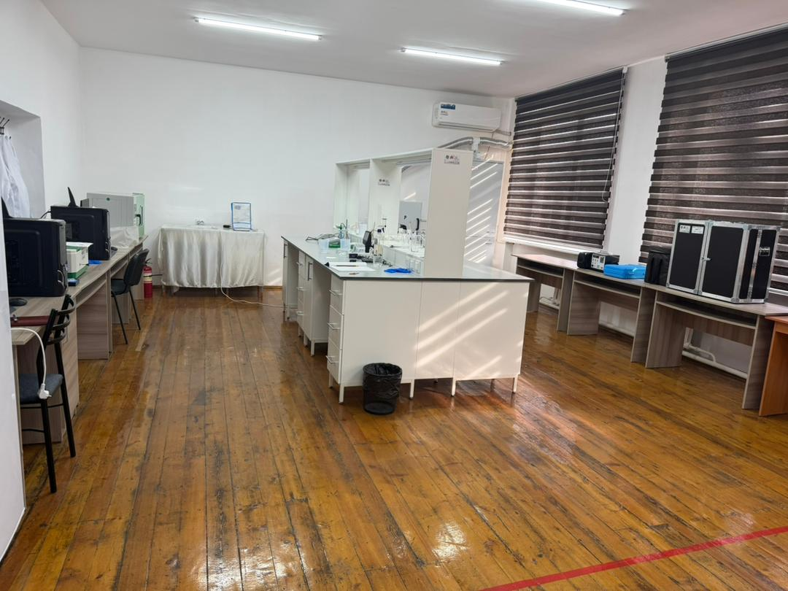

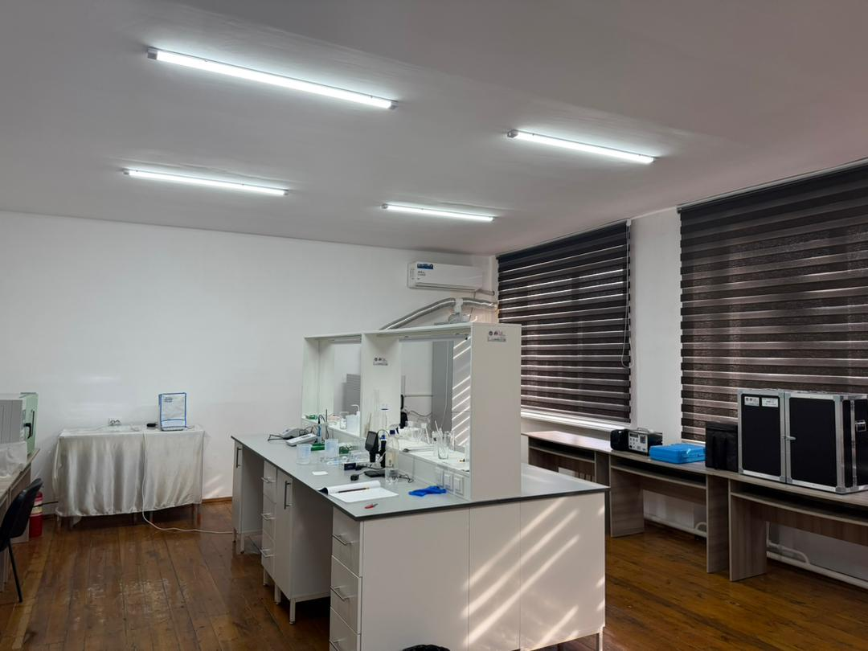

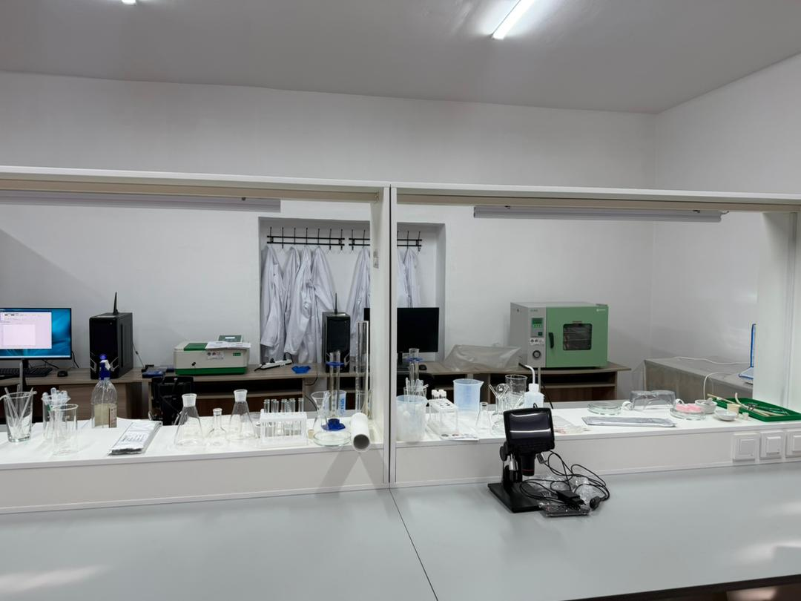
Профиль «Водоснабжение и водоотведение», «Автоматизация и цифровизация систем водоснабжения и водоотведения»
Бакалавр по водоснабжению и водоотведению осуществляет следующие виды профессиональной деятельности: проектирование, строительство и эксплуатация очистных и водозаборных сооружений, водопроводных и канализационных сетей, научно-исследовательскую и проектную деятельность.
Выпускники работают в различных правительственных учреждениях министерствах и ведомствах:
- в международных организациях;
- в производственных предприятиях;
- в строительстве водопроводов и других сооружениях;
- в эксплуатационных предприятиях;
- в проектных организациях в должностях инженеров, главных инженеров, руководителями организации.
Выпускники получают квалификацию бакалавр.
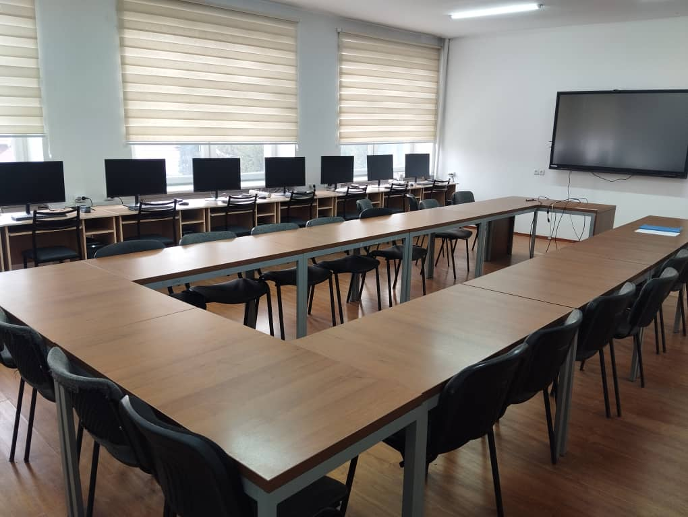
На кафедре работает компьютерный класс и ведутся компьютерные курсы по специализации и имеется доступ в Интернет. Выдается удостоверение или сертификат.

